20231312ZL5

例5　(2022·大连市第一中学高二阶段练习)如图a所示，*R*1为定值电阻，*R*2为滑动变阻器(最大阻值25 Ω)，现闭合电路中的开关S，将滑动变阻器的滑片P从最右端滑到最左端的过程中，由电表的测量数据得到*U*－*I*图线如图b所示(电表均为理想电表)。则下列说法正确的是(　　)

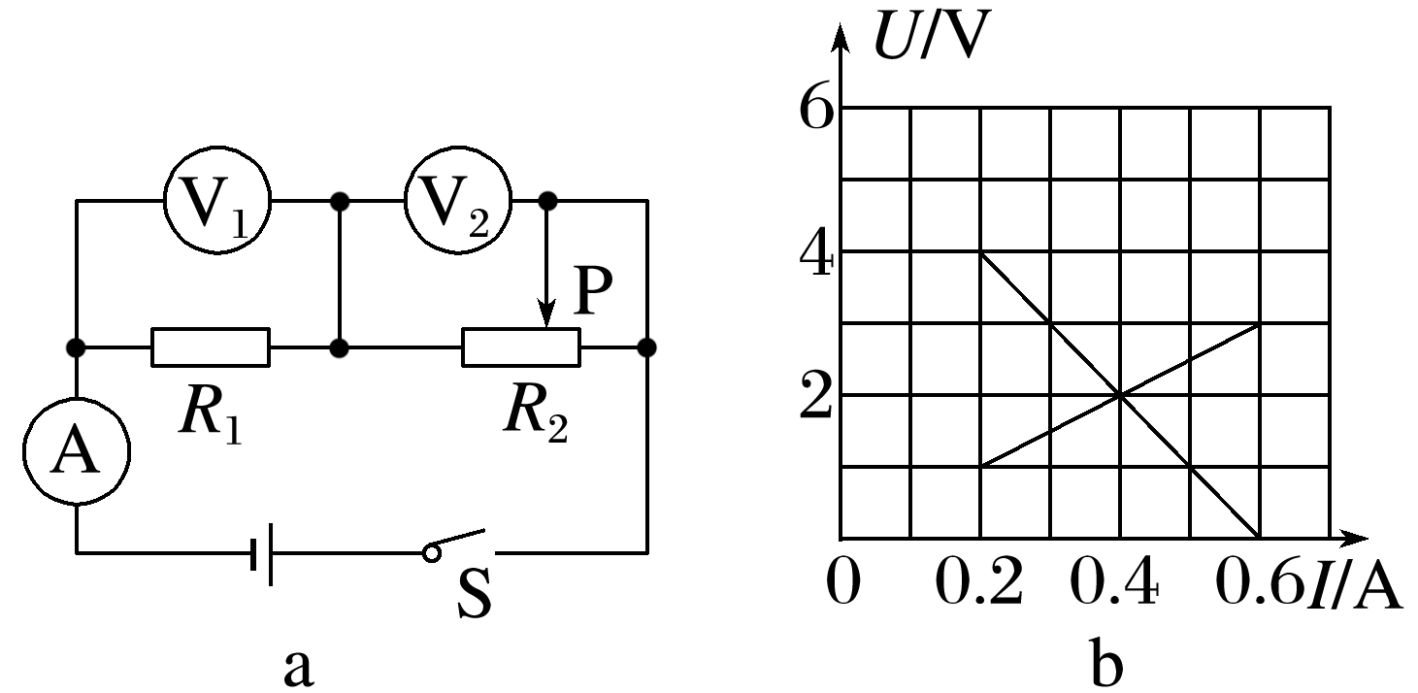

A．电源电动势为4 V

B．电源内电阻为10 Ω

C．电源的最大输出功率为1.8 W

D．滑动变阻器*R*2的最大功率为1.2 W